Санкт-Петербургский политехнический университет Петра Великого
Институт компьютерных наук и технологий
Кафедра компьютерных систем и программных технологий

Отчёт о лабораторной работе №8
Дисциплина: Базы данных
Тема: Клиентское приложение

Выполнил студент гр. 43501/1 Балясников А.Е.
(подпись)
Руководитель Мяснов А. В.
(подпись)
“ ” 2015 г.

Санкт-Петербург
2015
- Цель работы.
Ознакомиться с разработкой клиентских приложений.

- Программа работы
Необходимо создать консольное приложение выполняющее следующие функции:

- соединение с БД, выполнение фиксированного SQL-запроса и получение результатов запроса
- добавление данных в одну из таблиц БД
- выполнение хранимой процедуры
- реализовать импорт данных из JSON файлов
- реализовать экспорт данных в XML

- Выполнение работы.

Для выполнения работы использовалась IDE NetBeans 8.0.2, в которой было создано консольное приложение Java.

В данном приложении Football использовались следующие классы:

  - Football.java
Это Main-класс программы. Здесь реализована основная работа с консолью и вызовом необходимых функций других классов.
  - Base_Operations.java
Это основной класс программы, где реализовано всё взаимодействие с базой данных. Здесь находятся методы подключения к базе, а также взаимодействия с ней: просмотра её таблиц, изменения таблицы game, вызова хранимой процедуры update_league.
  - ExportXML.java
Данный класс предназначен для экспорта данных таблицы в XML документы.
  - Import_JSON.java
Данный класс осуществляет импорт данных из файлов в формате JSON в таблицы GAME и LEAGUE.

Листинг:

Класс Football.java:

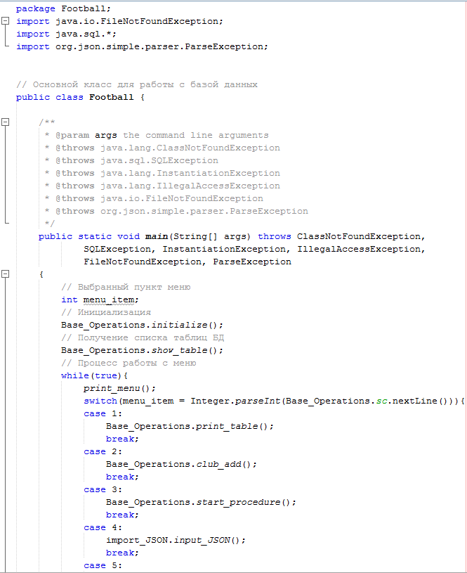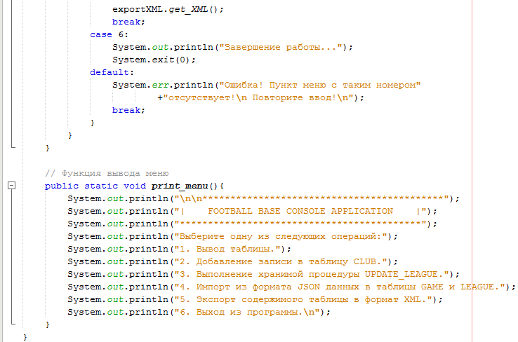

Класс Base_Operations.java:
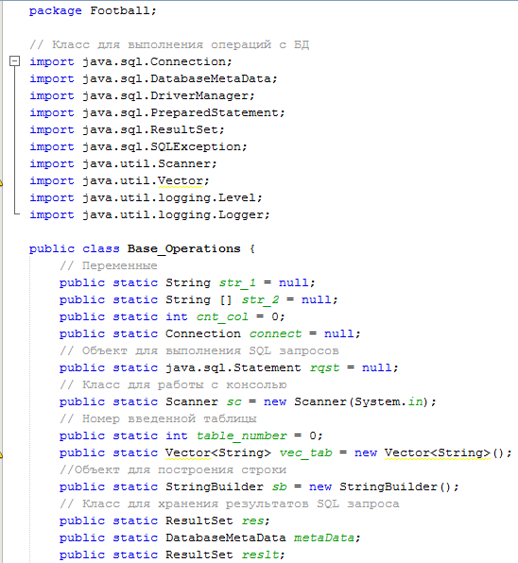
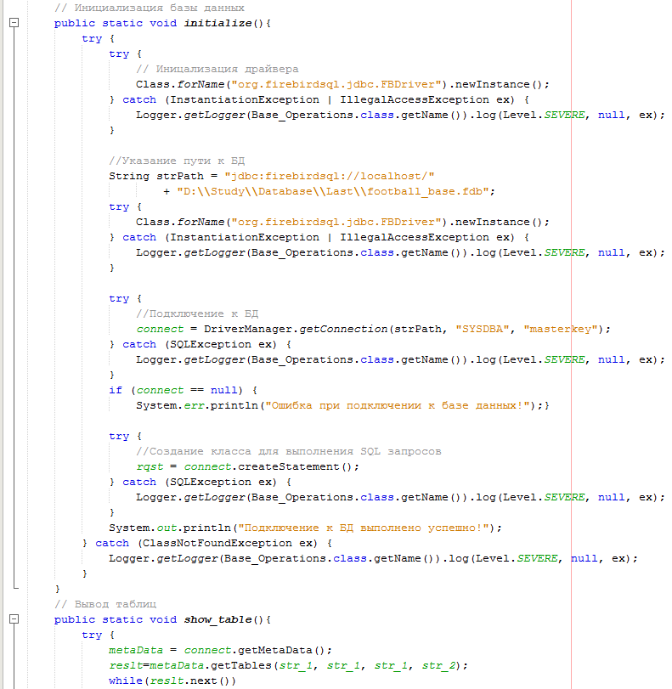
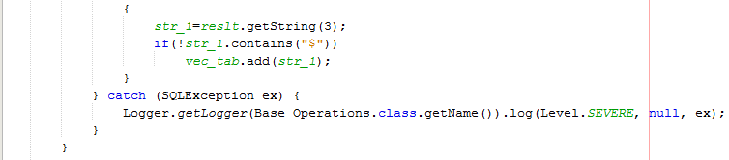
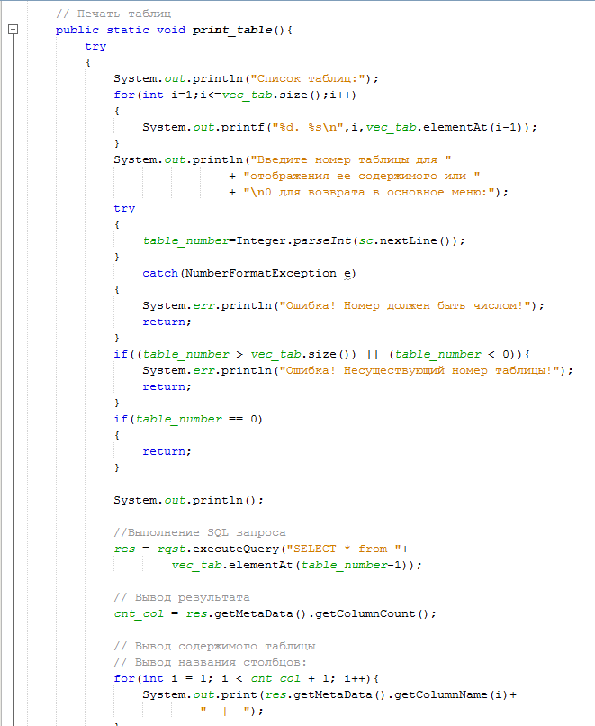
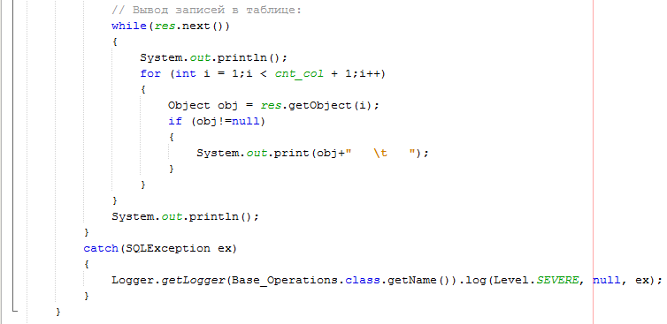
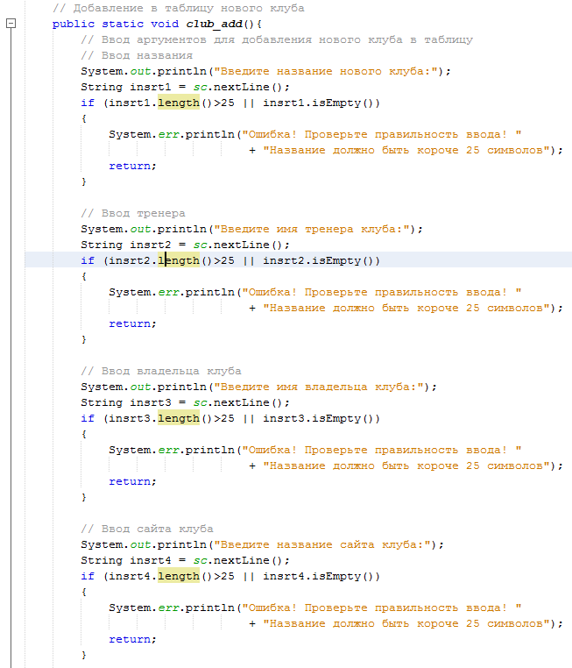
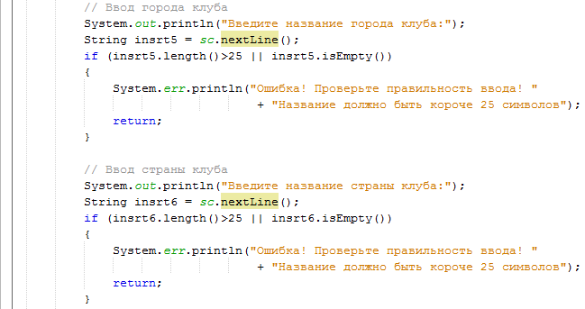
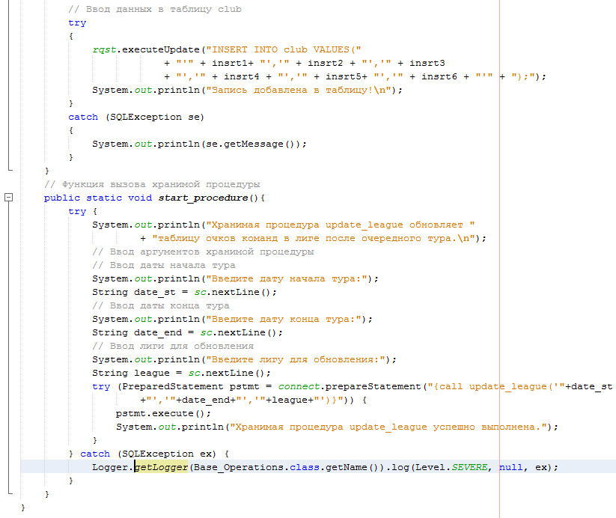

Класс exportXML.java:
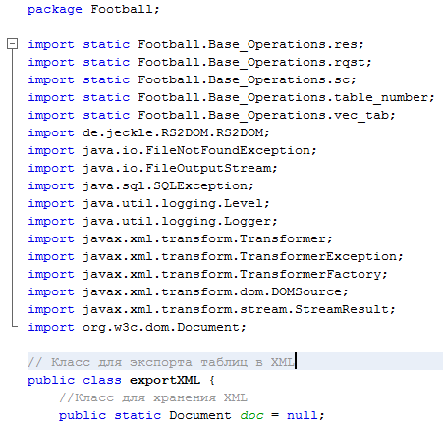
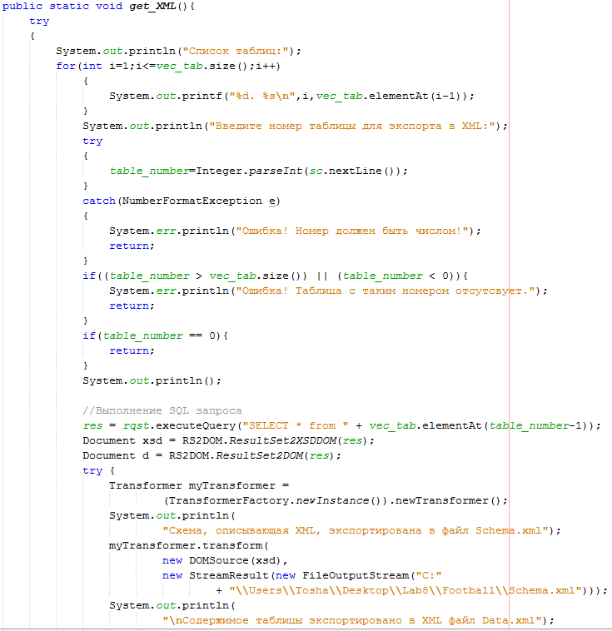

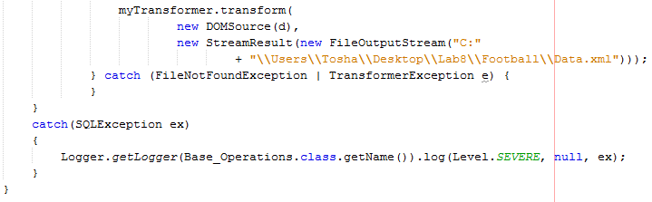
Класс import_JSON.java:

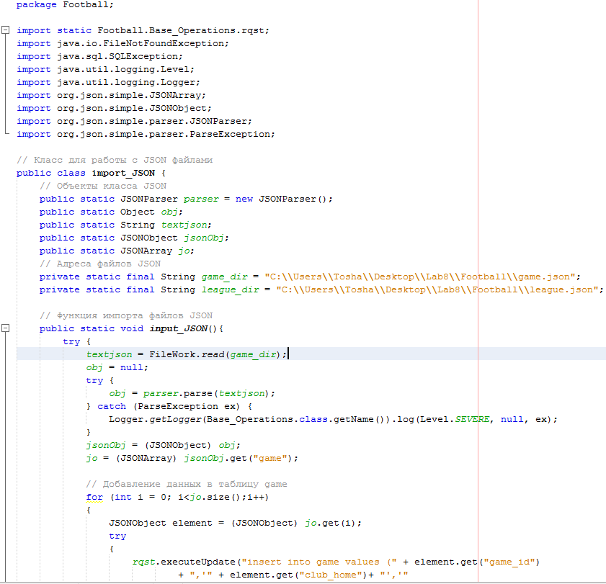
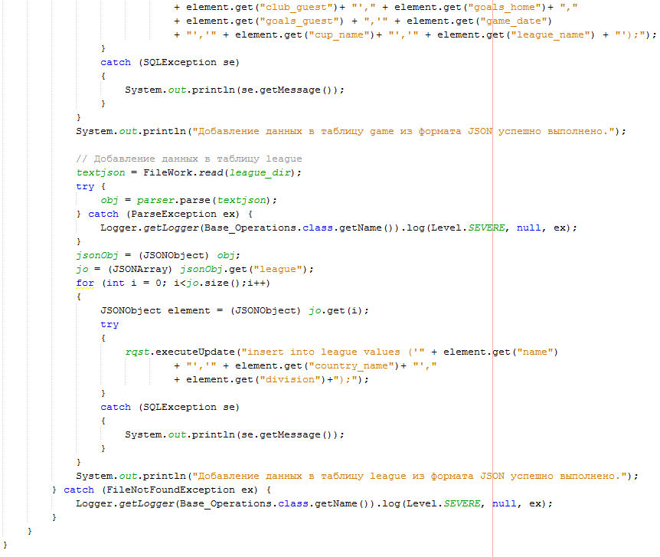

Теперь рассмотрим взаимодействие приложения с пользователем:

При запуске программы выводится меню возможных действий с базой данных:

*******************************************
| FOOTBALL BASE CONSOLE APPLICATION |
*******************************************
Выберите одну из следующих операций:
1. Вывод таблицы.
2. Добавление записи в таблицу CLUB.
3. Выполнение хранимой процедуры UPDATE_LEAGUE.
4. Импорт из формата JSON данных в таблицы GAME и LEAGUE.
5. Экспорт содержимого таблицы в формат XML.
6. Выход из программы.
Выберите команду:

Далее пользователь должен ввести номер команды, которую он хочет выполнить.

Рассмотрим действия, которые может выполнять созданная программа:

    - Вывод списка всех таблиц базы данных:

Выберите команду:
1
Список таблиц:
1. ACTION
2. ACTIONS
3. ACTION_TYPES
4. BARCELONA_SALARIES
5. BEST10PLAYERS
6. BIG10
7. BIG_CITIES
8. CLUB
9. CLUBS
10. CLUB_CITIES
11. CLUB_CUP
12. CLUB_LEAGUE
13. COUNTRIES
14. COUNTRY
15. CUP
16. CUPS
17. CUP_PARTICIPANTS
18. ENGLAND_PLAYERS
19. GAME
20. GAMES
21. LEAGUE
22. LEAGUES
23. LIVERPOOLFC_TRANSFERS
24. MADRID
25. MLL_COACHES
26. PLAYER
27. PLAYERS
28. PLAYERS_SALARY_RATING
29. PLAYER_GAME
30. PLAYER_IN_GAMES
31. ROUND_TABLE
32. SALARY
33. STAGES
34. STAGE_TYPE
35. TEMP
36. TRANSFER
37. TRANSFERS

Введите номер таблицы для отображения ее содержимого или
0 для возврата в основное меню:
34

STAGE_ID | STAGE |
1 FINAL
2 SEMI-FINAL
3 QUARTER-FINAL
4 1/8
5 1/16
6 1/32
7 1/64
8 1/128
-1 OUT

    - Добавление записи в таблицу CLUB:

2
Введите название нового клуба:
Everton
Введите имя тренера клуба:
Martinez
Введите имя владельца клуба:
Johnny
Введите название сайта клуба:
www.evertonfc.com
Введите название города клуба:
Liverpool
Введите название страны клуба:
England
Запись добавлена в таблицу!

Воспользуемся приложением и посмотрим на таблицу club:

Введите номер таблицы для отображения ее содержимого или
0 для возврата в основное меню:
8

NAME | COACH | OWNER | SITE | CITY | COUNTRY_NAME |
BarcelonaFC Louis Enrique Hosep Bartameu fcbarcelona.cat Barcelona Spain
Real Madrid Rafael Benites Hose Sanches realmadrid.com Madrid Spain

…

Everton Martinez Johnny www.evertonfc.com Liverpool England

Как видно, запись была успешно добавлена в таблицу.

    - Выполнение хранимой процедуры update_league:

Процедура update_league обновляет результаты турнирной таблицы после очередного тура. Продемонстрируем вызов этой процедуры из консольного приложения. Данная процедура имеет три параметра: дату начала тура, дату конца тура и лигу, в которой тур был сыгран. Поэтому вызов процедуры выглядит следующим образом:

3
Хранимая процедура update_league обновляет таблицу очков команд в лиге после очередного тура.

Введите дату начала тура:
2015-01-01
Введите дату конца тура:
2015-01-03
Введите лигу для обновления:
FA Premiere League
Хранимая процедура update_league успешно выполнена.

    - Импорт из JSON данных в таблицы GAME и LEAGUE.

Файл данных game.json:

{
"game":[
{ "game_id" : "5000030", "club_home" : "BarcelonaFC", "club_guest" : "Real Madrid","goals_home" : "5","goals_guest" : "0", "game_date" : "2015-06-06", "cup_name" : "FA Cup","league_name" : "Spanish Premiera" },
{ "game_id" : "500031", "club_home" : "BarcelonaFC", "club_guest" : "Atletico Madrid","goals_home" : "6","goals_guest" : "1", "game_date" : "2015-06-12", "cup_name" : "FA Cup","league_name" : "Spanish Premiera" },
{ "game_id" : "500032", "club_home" : "BarcelonaFC", "club_guest" : "Manchester United","goals_home" : "3","goals_guest" : "0", "game_date" : "2015-06-18", "cup_name" : "FA Cup","league_name" : "Spanish Premiera" }
]
}

Файл данных league.json:

{
"league":[
{ "name" : "Netherlands League 1", "country_name" : "Netherlands", "division" : "1" },
{ "name" : "Netherlands League 2", "country_name" : "Netherlands", "division" : "2" },
{ "name" : "Uruguay League", "country_name" : "Uruguay", "division" : "1" } ]
}

Далее выполним соответствующий пункт меню программы:

4
Добавление данных в таблицу game из формата JSON успешно выполнено.
Добавление данных в таблицу league из формата JSON успешно выполнено.

Для простоты проверки – посмотрим из консольного приложения на таблицу league:

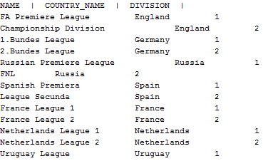

    - Экспорт содержимого таблицы в XML

После выбора данного пункта меню на экран будет выведен список всех имеющихся таблиц. После ввода номера таблицы, содержимое таблицы и схема, описывающая XML будут экспортированы в соответствующие файлы.

5
Список таблиц:
1. ACTION
2. ACTIONS
3. ACTION_TYPES
4. BARCELONA_SALARIES
5. BEST10PLAYERS
6. BIG10
7. BIG_CITIES
8. CLUB
9. CLUBS
10. CLUB_CITIES
11. CLUB_CUP
12. CLUB_LEAGUE
13. COUNTRIES
14. COUNTRY
15. CUP
16. CUPS
17. CUP_PARTICIPANTS
18. ENGLAND_PLAYERS
19. GAME
20. GAMES
21. LEAGUE
22. LEAGUES
23. LIVERPOOLFC_TRANSFERS
24. MADRID
25. MLL_COACHES
26. PLAYER
27. PLAYERS
28. PLAYERS_SALARY_RATING
29. PLAYER_GAME
30. PLAYER_IN_GAMES
31. ROUND_TABLE
32. SALARY
33. STAGES
34. STAGE_TYPE
35. TEMP
36. TRANSFER
37. TRANSFERS
Введите номер таблицы для экспорта в XML:
34
Схема, описывающая XML, экспортирована в файл Schema.xml
Содержимое таблицы экспортировано в XML файл Data.xml

Содержимое файла Data.xml:

<?xml version="1.0" encoding="UTF-8" standalone="no"?><result xmlns:xsi="http://www.w3.org/2001/XMLSchema-instance"><row><STAGE_ID>1</STAGE_ID><STAGE>FINAL</STAGE></row><row><STAGE_ID>2</STAGE_ID><STAGE>SEMI-FINAL</STAGE></row><row><STAGE_ID>3</STAGE_ID><STAGE>QUARTER-FINAL</STAGE></row><row><STAGE_ID>4</STAGE_ID><STAGE>1/8</STAGE></row><row><STAGE_ID>5</STAGE_ID><STAGE>1/16</STAGE></row><row><STAGE_ID>6</STAGE_ID><STAGE>1/32</STAGE></row><row><STAGE_ID>7</STAGE_ID><STAGE>1/64</STAGE></row><row><STAGE_ID>8</STAGE_ID><STAGE>1/128</STAGE></row><row><STAGE_ID>-1</STAGE_ID><STAGE>OUT</STAGE></row></result>

Содержимое файла Schema.xml:
<?xml version="1.0" encoding="UTF-8" standalone="no"?><schema attributeFormDefault="unqualified" elementFormDefault="qualified" xmlns="http://www.w3.org/2001/XMLSchema"><element name="result"><complexType><sequence><element maxOccurs="unbounded" name="row"><complexType><sequence><element name="STAGE_ID" type="integer"/><element name="STAGE" nillable="true" type="string"/></sequence></complexType></element></sequence></complexType></element></schema>

Из полученных файлов видно, что все данные были экспортированы корректно.

- Вывод:

В результате выполнения лабораторной работы было разработано клиентское приложение, осуществляющее работу с базой данных, созданной ранее.
JDBC (Java DataBase Connectivity) – это платформенно-независимый промышленный стандарт взаимодействия Java-приложений с различными СУБД, реализованный в виде пакета java.sql, входящего в состав Java SE.
Было очень интересно впервые создавать приложение, использующее базу данных. Я думаю, что в будущем практически каждое моё приложение будет содержать базу данных, и поэтому это очень важный опыт. К сожалению, у меня не было достаточно времени, чтобы создать WEB или GUI приложение. Однако я обязательно попробую сделать это, как только будет возможность.

